[大筛查随机发布｜上海交通大学医学院附属第六人民医院欧阳元明&周超、附属新华医院何劲等人的论文存在图片重复](https://mp.weixin.qq.com/s?__biz=MzkzNjYxMTEzMA==&mid=2247531518&idx=5&sn=77c7846b32f1818fd5069574c436cf8f&chksm=c36e3442c174d0b0b5f0b1d86a9ce3d2db32f0df87bd7df6a8c5efd78b6b56228009c76541e5&scene=126&sessionid=1743871285)

DataTwin[DataTwin](javascript:void(0);)2025-04-04 14:03:28浙江

**点击上方蓝字**关注我们







**论文信息**

2024年6月17日，上海交通大学医学院附属第六人民医院&附属新华医院&上海海洋大学在Journal of Nanobiotechnology(中科院一区 IF=10.6)期刊上在线发表题为**"Chiral MoS2@BC fbrous membranes selectively promote peripheral nerve regeneration"**(具有葡萄糖代谢抑制作用的 MOF 衍生智能阿诺布法金纳米复合材料用于增强生物能疗法和光热-化学动力-化学综合疗法)的论文。

第一作者：上海海洋大学水产与生命学院Mengrui Li，Xiao Li，上海交通大学医学院附属第六人民医院骨科Yaowei Lv

通讯作者：上海交通大学医学院附属第六人民医院骨科Yuanming Ouyang(音译 欧阳元明)，Chao Zhou（音译 周超），上海交通大学医学院附属新华医院小儿骨科Jin He（音译 何劲）

这项工作得到了国家重点研发计划（编号：2021YFC2400801和2021YFC2400803）、国家自然科学基金项目（编号：82072452和82272475）、上海科技大学医学工程合作项目（编号：10-22-310-520）以及上海市卫生委员会的资助（编号：202040399）。

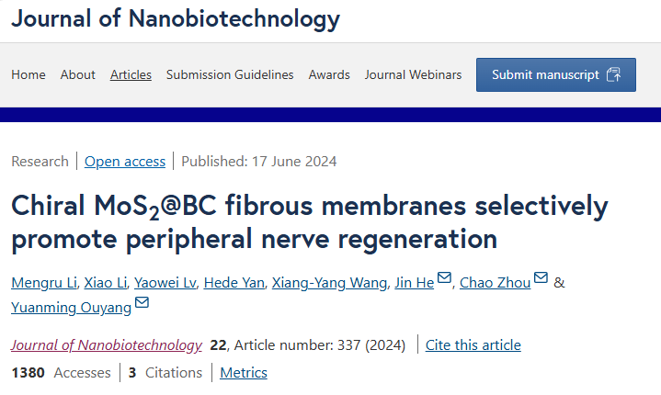

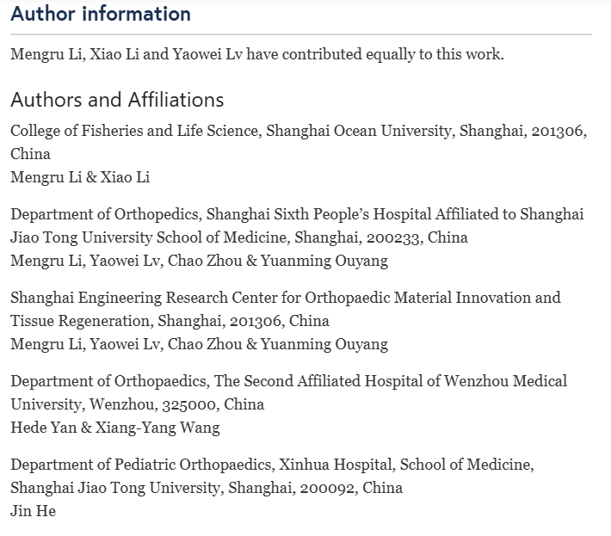

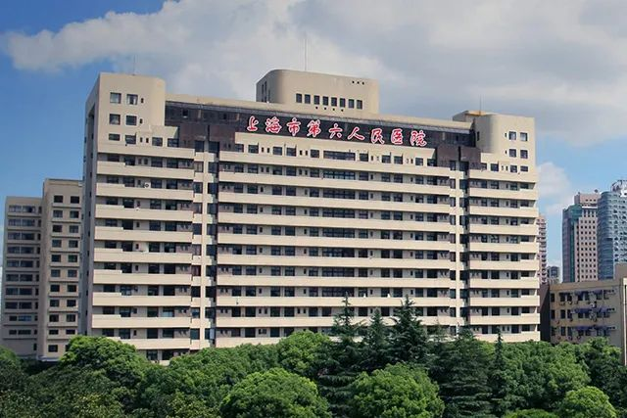





**质疑信息**

**#1**经过DataTwin检测，论文中的图2B和图3A出现部分重复。

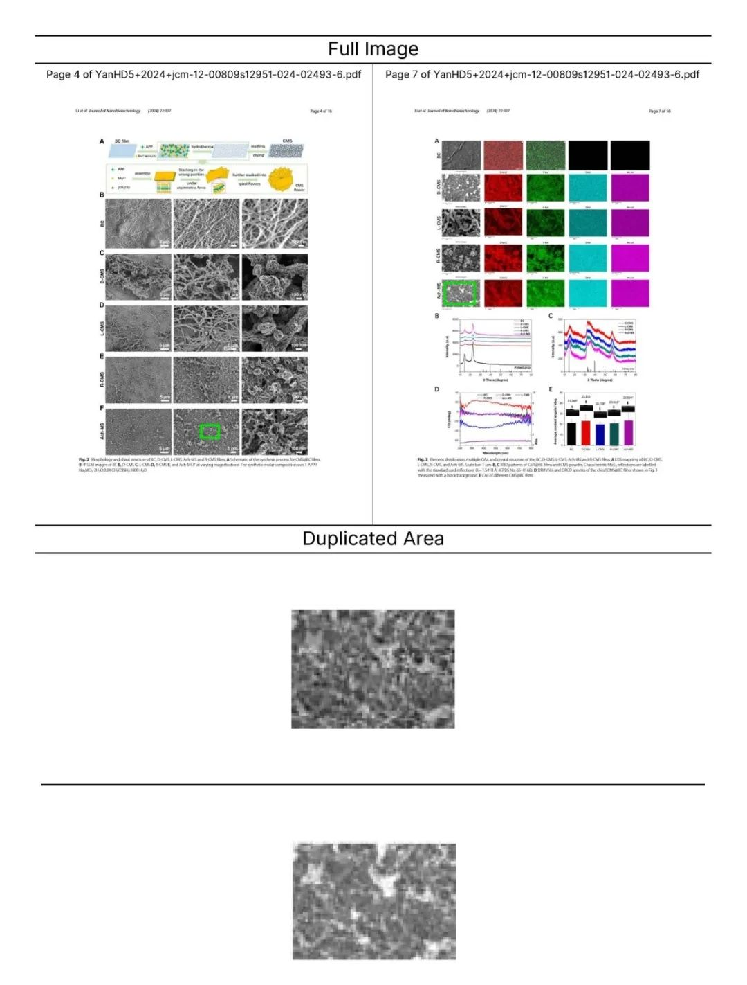

DataTwin图片查重

**参考信息**https://jnanobiotechnology.biomedcentral.com/articles/10.1186/s12951-024-02493-6#

**声明：**

任何单位或个人认为本内容可能涉嫌侵犯其合法权益，及时向我们提出书面权利通知及详细侵权情况，我们将会依法尽快移除相关涉嫌侵权的内容。

联系微信号：DataTwin



**往期报道精选**

[全网最低价！文件图片查重+比对Pubmed和Pubpeer数据库查重，DataTwin高效权威图片识别！众多知名打假人士推荐使用](http://mp.weixin.qq.com/s?__biz=MzkzNjYxMTEzMA==&mid=2247486008&idx=5&sn=43a2d45f61ed36770808541d737ca3cd&chksm=c29d566df5eadf7bcf1cee3ab814981f26fd4b8aef7a56bb740c999691685526232641ed1bc9&scene=21" \l "wechat_redirect" \t "_blank)

[一区Top9.2分，西安交通大学第二附属医院(西北医院)单涛等人论文撤稿。](http://mp.weixin.qq.com/s?__biz=MzkzNjYxMTEzMA==&mid=2247496577&idx=1&sn=5f6c203ab8c8a90910fb169fb557f09e&chksm=c29eafd4f5e926c23429d2cdbfa4b858d50d365ccedb076342024a06cdef3503285527c04f71&scene=21#wechat_redirect)

[图片重复未作解释，成武县人民医院岳彩云&山东第一医科大学第一附属医院（千佛山医院）杨敏等人论文被撤稿。](http://mp.weixin.qq.com/s?__biz=MzkzNjYxMTEzMA==&mid=2247496577&idx=2&sn=f7e9d4976a062f45ab4c82678d64d647&chksm=c29eafd4f5e926c22879afc68758ce79092ccd6e09bdcf84ed33af28cb858720cdd98d8d1f8b&scene=21#wechat_redirect)

[希腊期刊撤稿，涉与多篇重复的老问题，常州市第一人民医院整形烧伤科李玲巧论文撤回。](http://mp.weixin.qq.com/s?__biz=MzkzNjYxMTEzMA==&mid=2247496577&idx=3&sn=adf0cc7a805cb0b3022cee01276ed136&chksm=c29eafd4f5e926c25f570665cbfe7cf5453ccca0d903d47b581b521c3496e83427771694da50&scene=21#wechat_redirect)

[网友玩微信发现问题论文，浙江大学贺永教授、浙江大学医学院附属口腔医院石钰等人发表到Small的论文存在图片重复使用问题！](http://mp.weixin.qq.com/s?__biz=MzkzNjYxMTEzMA==&mid=2247496547&idx=1&sn=e28eef8cce3be96e2c9b87e9b47742f3&chksm=c29eaf36f5e926205da762928b9510337e641e83d400e166df0687fdaa0597e99598739585a7&scene=21#wechat_redirect)

[一篇声称新冠疫苗具有广泛危害的论文将被撤回，作者回应：出版社不允许对抗性陈述的论文存在](http://mp.weixin.qq.com/s?__biz=MzkzNjYxMTEzMA==&mid=2247496526&idx=1&sn=a7684678c2d1f7537332323923be6239&chksm=c29eaf1bf5e9260dff6cc8d0fa5823592736a87e03adaf78ed3aa67722776822efdf084c09eb&scene=21#wechat_redirect)

# [今日学术问题发现 | 兄弟借一步说话，看你是不是火眼金睛](http://mp.weixin.qq.com/s?__biz=MzkzNjYxMTEzMA==&mid=2247484202&idx=4&sn=6c887f60b170b0352211a4056136471d&chksm=c29d5f7ff5ead669026d14f9ce4fc72a33dc49b4872d0649ae332312a1497f95ee48b6e39aac&scene=21#wechat_redirect)

# [今日学术问题发现 | 你把Error Bar当作奖励给幼儿园小朋友的小红花？](http://mp.weixin.qq.com/s?__biz=MzkzNjYxMTEzMA==&mid=2247484202&idx=5&sn=6726065dc778f5d6f734f6d8e4bb4519&chksm=c29d5f7ff5ead669fa3cf39a0504fbcdd0a8856dc8e893c0c7d5a64114b6d7c0fd1bdd1274b6&scene=21#wechat_redirect)

[今日学术问题发现 | Table中的异常数据（PMID：26111626）](http://mp.weixin.qq.com/s?__biz=MzkzNjYxMTEzMA==&mid=2247484202&idx=6&sn=fa04280bf1e13fb388f5fcd7364dca92&chksm=c29d5f7ff5ead66915da906253ca3fcbdc95955d9bedfa1484acbbd6ec65069baea3c7617f17&scene=21#wechat_redirect)

[今日学术问题发现 | 不要侥幸，白天到黑夜，你还是你（荧光图片造假重复）](http://mp.weixin.qq.com/s?__biz=MzkzNjYxMTEzMA==&mid=2247484091&idx=3&sn=b4812492b782f5b1098df327c7118b29&chksm=c29d5eeef5ead7f8a36ba0a2fe28ebca0c0abf09d97a9c311ffe16fe8c6204436dafa6ed02af&scene=21#wechat_redirect)

[今日学术问题发现 | 山西医科大学贺婵婷等人论文数据图片出现多处重复](http://mp.weixin.qq.com/s?__biz=MzkzNjYxMTEzMA==&mid=2247484091&idx=4&sn=465b44b280962a59b5f3a38e18c7ccd1&chksm=c29d5eeef5ead7f8daf6a43c748db2b408fc71ae5377942fbc3ff48c3fe5b68be6a8808bb641&scene=21#wechat_redirect)

[Hepatology论文被质疑，南京医科大学第一附属医院孙倍成/南京大学医学院姜润秋教授发表的论文因图片重复](http://mp.weixin.qq.com/s?__biz=MzkzNjYxMTEzMA==&mid=2247495175&idx=2&sn=ff4146bc29b7ed9cefbbd2d02ba2454c&chksm=c29eb252f5e93b4416dd8000e979b09f21e70a7b0e188a9e8853a5957148362a894a5393c1e1&scene=21#wechat_redirect)

[DataTwin图片查重| 浙大医二院神经外科陈高教授发表的论文因图片重复被质疑](http://mp.weixin.qq.com/s?__biz=MzkzNjYxMTEzMA==&mid=2247495175&idx=3&sn=8cf91fc18af7e9230a0b51de678e4b77&chksm=c29eb252f5e93b44e6a3c09af3c60cbb0b41bf002b9e43946628019dc0250c78ec7f6301f816&scene=21#wechat_redirect)

[国家优青、海军军医大学（第二军医大学）药学院孙鹏教授发表的论文因图片重复被质疑](http://mp.weixin.qq.com/s?__biz=MzkzNjYxMTEzMA==&mid=2247495175&idx=4&sn=ceb343c415ac6e1eafde0114fff757b0&chksm=c29eb252f5e93b4452873038b8a8fa8593679122f3b552f04bfeff67d46e25d425d8a9ea08a1&scene=21#wechat_redirect)

[上海九院普外科刘斌发表的论文因图片重复被质疑](http://mp.weixin.qq.com/s?__biz=MzkzNjYxMTEzMA==&mid=2247495175&idx=5&sn=052dad49954ae38cdfcc83c7bf4bb92a&chksm=c29eb252f5e93b4449543cd4b808a98122448a7b588d2c3b0f41a03dace7e9f952d7fd128926&scene=21#wechat_redirect)

*END*



    客服微信：DataTwin



文件内部+Pubmed&Pubpeer数据库全网查重 请联系客服。

[#辟谣](https://mp.weixin.qq.com/mp/appmsgalbum?__biz=MzkzNjYxMTEzMA==&action=getalbum&album_id=3877593148973023232#wechat_redirect)